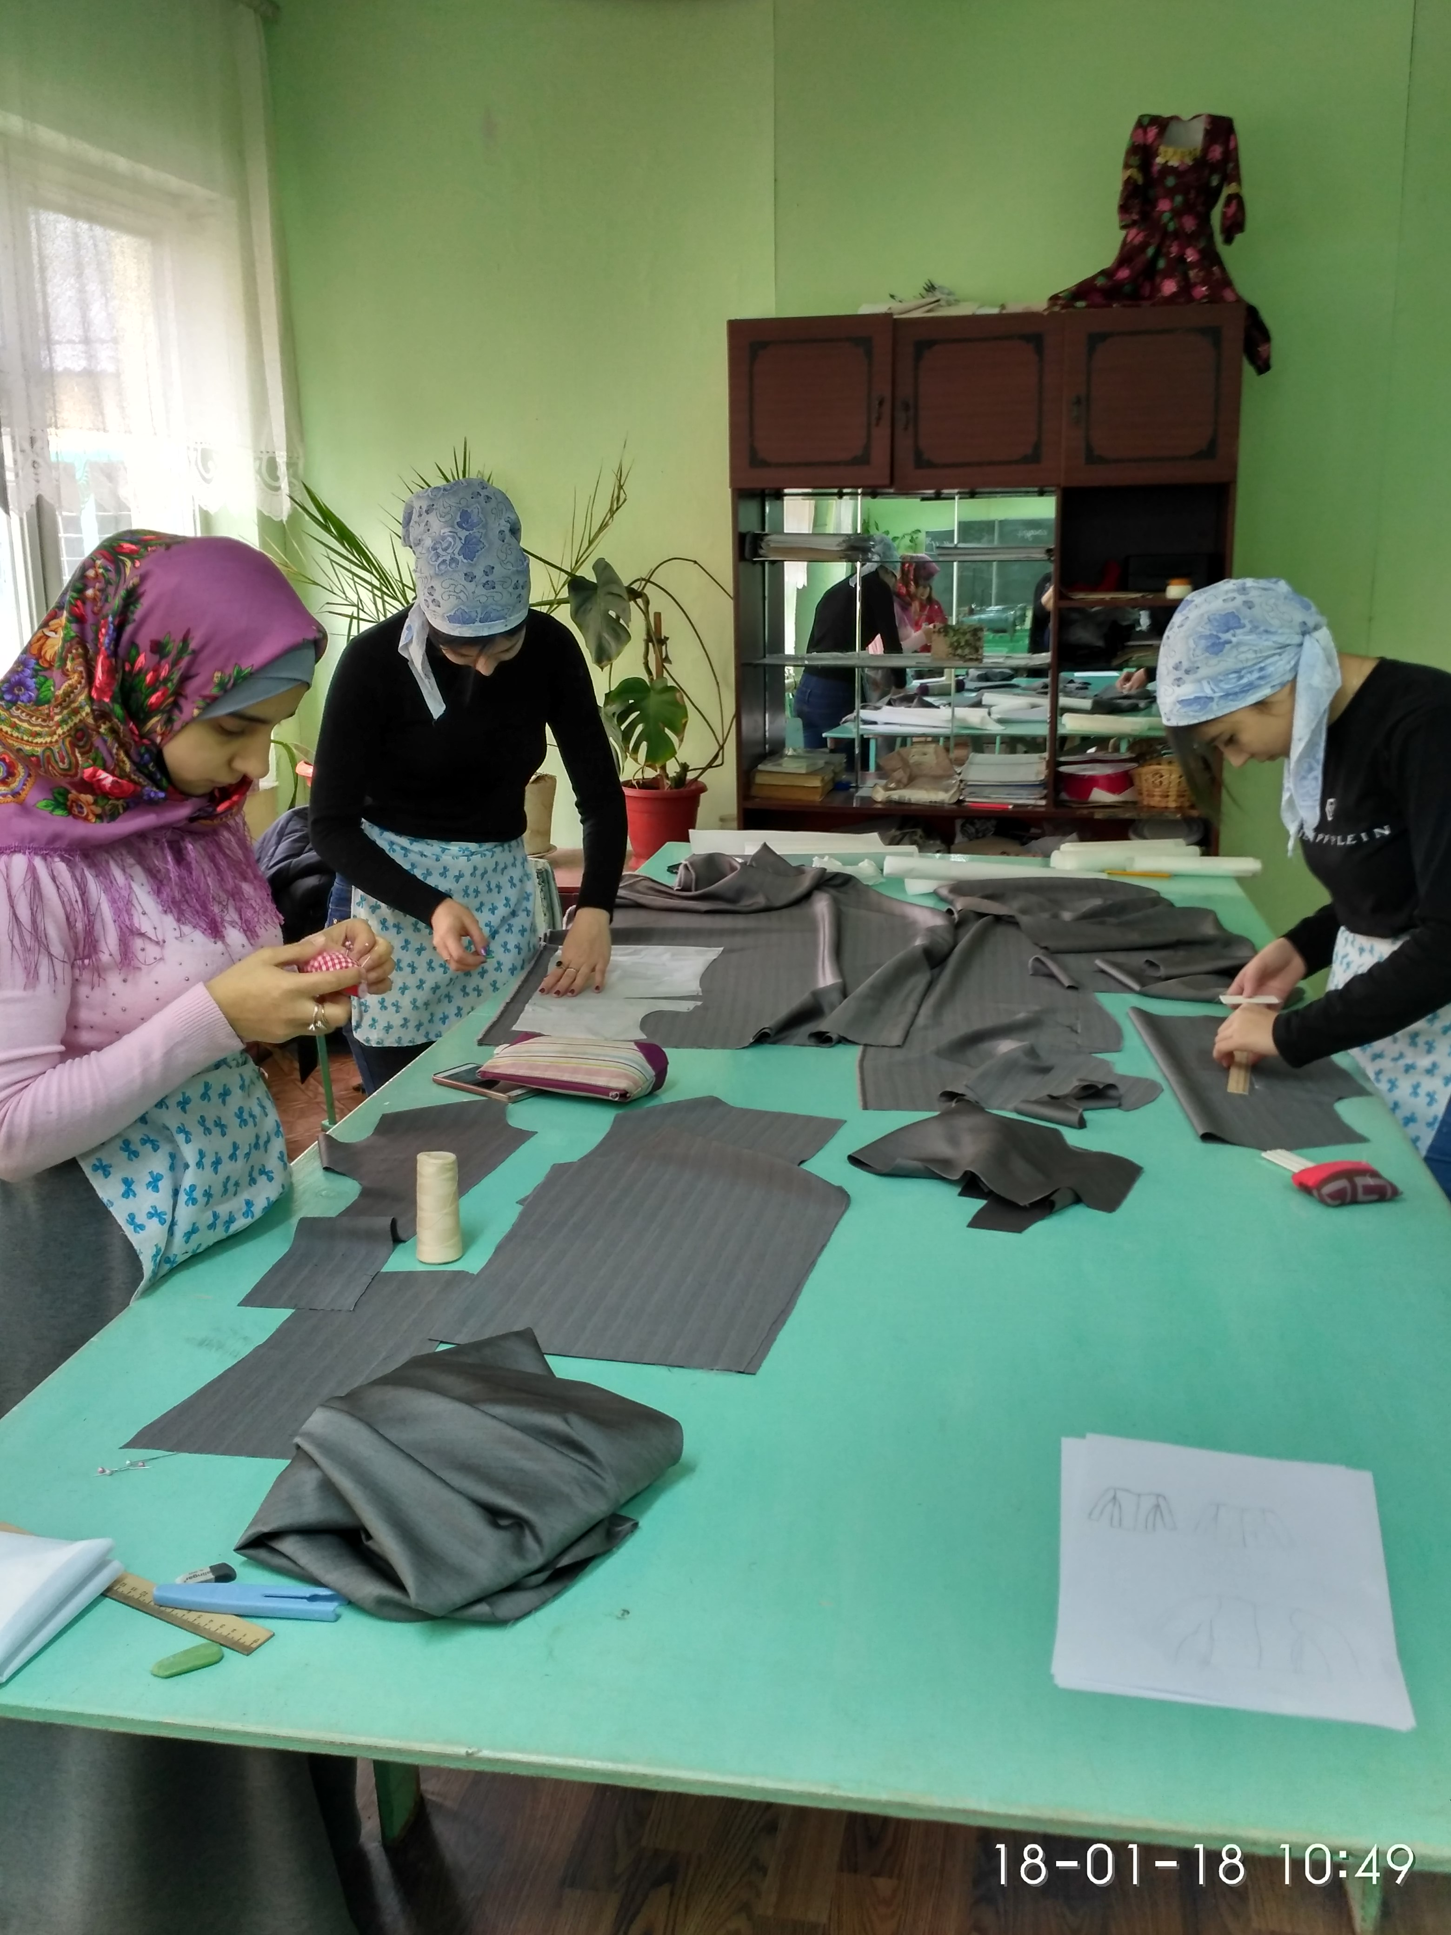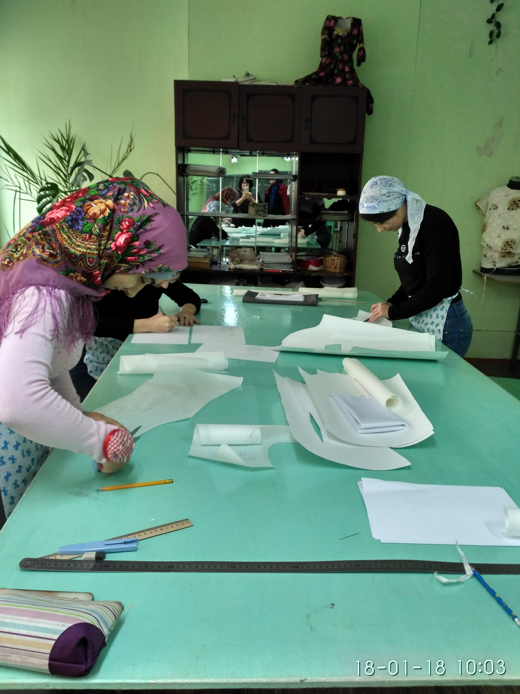

18.01.2018г с целью совершенствования профессионального мастерства и выявления кандидата на участие в Республиканском конкурсе «Молодые профессионалы» в колледже состоялся конкурс профессионального мастерства по профессии «Портной». Участвовали обучающиеся 2 и 3 курсов.
Участники должны были выполнить в качестве практического задания жакет на подкладке.
Каждый участник получил комплект лекал и ткань. Время выполнения 6 часов.

По окончанию конкурса жюри подвела итоги.
1 место – заняла Гусейнова Эльмира, обуч-ся гр.№35, преподаватель Казиева Ф.Р.
2 место – заняла Цмиева Надежда, обуч-ся гр.№20, преподаватель Ахмедханова Ф.Г.
3 место – заняла Капошко Марина, обуч-ся гр.№20, преподаватель Мазанова С.К.

